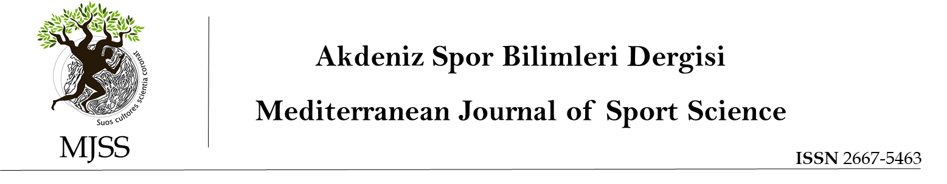

|  |  |
| --- | --- |
| **Başlık**  Yazarın Adı SOYADI1**page1image342457712**, Yazarın Adı SOYADI2**page1image342457712(**Lütfen her yazarın ORCID sayfanızı köprü olarak ekleyiniz**)** | |
| **ORİJİNAL ARAŞTIRMA/DERLEME** | |
| 1Akdeniz Üniversitesi,  Spor Bilimleri Fakültesi, Antalya/Türkiye  2Kurum bilgilerini eksiksiz giriniz.  3 | ***Anahtar kelimeler:*** 10 punto, Baş Harfler Büyük. (3-5 Kelime)  **İngilice Başlık**  ***Keywords:*** 10 point, 3-5 words |
| **Sorumlu Yazar:** İsim SOYİSİM |
| **Yayın Bilgisi**  Gönderi Tarihi:  Kabul Tarihi:  Online Yayın Tarihi: |

**Etik Kurul İzin Bilgileri (Birinci Seviye Başlık, Bold)**

Etik değerlendirme kurulu:

Etik değerlendirme belgesinin tarihi:

Etik değerlendirme belgesinin sayı numarası:

*Makalenin yönteminde “mevcut araştırma süresince “Yükseköğretim Kurumları Bilimsel Araştırma ve Yayın Etiği Yönergesi” çerçevesinde hareket edilmiştir.” ibaresini kullanınız.*

**Araştırmacıların Katkı Oranları Beyanı (Birinci Seviye Başlık, Bold)**

Araştırmacı sayısına bağlı olarak aşağıdaki örneklerden birini kullanınız ya da bu örneklere benzer yeni bir beyan yazınız.

Örnek: Araştırmanın tamamı, araştırmanın tek yazarı tarafından gerçekleştirilmiştir.

Örnek: Araştırmanın tüm aşamalarında iki yazar da eşit katkıda bulunmuştur.

Örnek: Araştırmanın yöntem ve bulgular kısmıyla ilgili süreçler birinci yazar, giriş kısmı ile ilgili süreçler ikinci yazar, tartışma ve sonuç kısmı ile ilgili süreçler ise üçüncü yazar tarafından gerçekleştirilmiştir.

**Çatışma Beyanı (Birinci Seviye Başlık, Bold)**

Araştırma ile ilgili bir çatışma söz konusu ise yazar ya da yazarlar, bu durum hakkında bilgi vermelidir. Bu hususta herhangi bir çatışma yoksa “Yazarın/yazarların araştırma ile ilgili bir çatışma beyanı bulunmamaktadır.” ifadesi kullanılabilir.

**(Var ise) Destek ve Teşekkür Beyanı (Birinci Seviye Başlık, Bold)**

Araştırma sürecinin herhangi bir aşamasında, herhangi bir kişi, grup ya da kurumdan maddi ve manevi bir destek alındıysa bu kısımda belirtilip ilgililere teşekkür edilebilir. Proje desteği söz konusu ise proje bilgilerinin (adı, başlangıç-bitiş tarihi vb.) verilmelidir. Bu konuda herhangi bir beyan yoksa başlık tamamen kaldırılabilir.